**采购商城需求文档**

[V2.0]

|  |  |  |  |  |
| --- | --- | --- | --- | --- |
| 文件状态：  [ √ ] 草稿  [ ] 正式发布  [] 正在修改 | 文档编号： | yy-001 | | |
| 当前版本： | 1.0 | | |
| 编写人： | 郑宏元 | 编写日期 | 2017-05-10 |
| 审批人： | 王连宜 | 审批日期 | 2017-05-10 |
| 保密级别： | 公开 | | |

**1.** 引言 4

**2.** 业务流程 4

**3.** 通信协议 4

**3.1.** 支持的通信协议 4

**4.** 安全机制 4

**4.1.** 加签验签方式 4

**4.2.** 报文格式 5

**5.** 商品维护说明 5

**5.1.** 增加商品接口 5

**5.1.1.** 接口描述 5

**5.1.2.** 参数说明 5

文档修订记录

| 修订日期 | 变更编号 | 变更描述 | 修订  方法 | 修订说明 | 修订人 |
| --- | --- | --- | --- | --- | --- |
| 2017-05-10 | V1.0 | create | 新增 |  | 王连宜 |
|  |  |  |  |  |  |
|  |  |  |  |  |  |
|  |  |  |  |  |  |
|  |  |  |  |  |  |
|  |  |  |  |  |  |
|  |  |  |  |  |  |

修订方法：新增/修改/删除

# **引言**

## **编写目的**

本说明书目的在于明确系统需求，界定系统实现功能的范围，指导系统设计以及编码。

## **背景**

系统名称：财政一体化采购商城。

项目提出者：龙图软件有限公司

项目开发者：宜元工作室

本系统为政府采购提供一个在线交易平台，为商家提供网上对财政销售平台。

# **系统目标**

财政一体化采购商城，其开发主要包括前端web程序的开发、后台数据库的建立和维护以及便捷的后台管理系统三个方面。对于前端web程序要求，功能完备,易使用、简洁大气、美观等特点。而对于数据库的建立和维护则要求建立起数据一致性和完整性强、数据安全性好的库。后台系统要能够直观的管理前端的所有功能数据。

对于采购商城，主要考虑其功能的完整性。网上电子商城通常具有商品展示，购物，商家入住、会员积分系统、促销等功能。本系统开发的总体任务是为用户提供高度客户化的浏览器界面，引导用户去查找、浏览并购买所需的商品并为用户提供相关的页面服务。

# **具体需求**

## **功能需求**

前台模块，分别是商品系统、会员系统、店铺系统、积分系统、促销系统、品牌展示

后台管理模块，网站设置、商品管理、订单管理、会员管理、店铺管理、营销推广、财务管理、运营统计、系统配置、物流系统

## **前台功能模块**

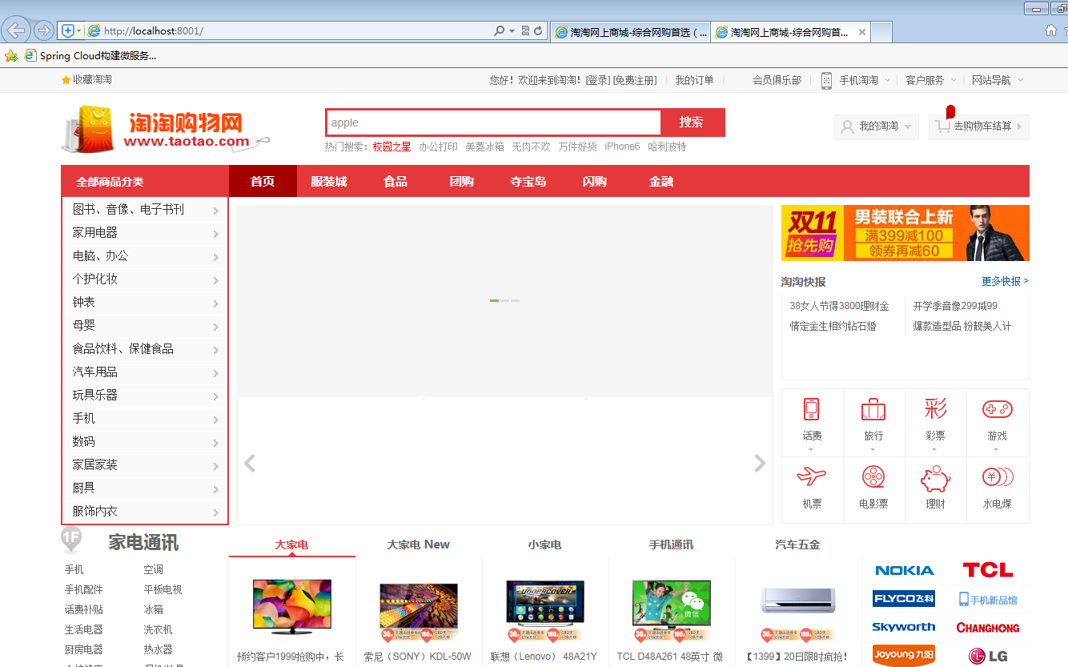

### 商品系统

商城中最主要的模块。商城中商品会被分为不同的类别，在二级子类下面就是具体的商品。商品需要添加到商品表，需要分类到具体的商品类中，可以是特价，新品，收藏，查询，销售排行等方式展现。

前台会对商品进行展示，可以通过搜索查询具体商品。展示的方式可以分为特价商品，新品上架，商品销售排行，收藏夹和商品详细信息。展示的侧重点也有区别。登录会员可以对商品进行评论，具体可以分为以下子模块：

1. 商品分类： 商城中的商品会被分为不同的类别，有大类别和小类别。下类别后面才是具体的商品。同过树状的导航，用户可以查看分类商品的信息列表。
2. 商品查询：用户可以通过搜索框制定类别和商品名查询特定商品或商品列表。这里将可以支持用户的模糊查询。
3. 特价商品：在商品表中通过“是否特价”字段表示商品是否为特价商品。特价商品将作为商城的优惠信息来吸引顾客购买，这里用专门的特价商品区展示特价商品。
4. 新品上架：通过商品的创建时间，制定特定的时间范围，可以判断商品是否为新上架的商品，这些商品信息将显示在新品上架区。
5. 商品销售排行：通过建立的销售视图及存储过程可以得到商品在一段时间的销售数量，商品类别的销售数量。通过得到的数据可以制定出商品的销售排行，显示给用户看。
6. 商品详细信息：当用户点击商品名称，就可以查看商品的详细信息，包括商品的价格，折扣，商品简介及用户评论，登录用户还可以对商品进行评论。

### 会员系统

前台用户可以注册会员，同过账号登陆后能进行会员信息的修改。登录用户拥有查看商品，购买商品，收藏商品，查看收藏夹等功能。会员可以享受商城价格，通过不同等级享受不同的折扣率。对于未登陆用户，只能查看，搜索商品，不能购买商品。如果点击购买，将提示注册账号。

1. 会员注册
2. 会员登录
3. 会员管理
   * 1. 我是买家
        1. 交易管理
        2. 我的订单
        3. 生活服务订单
        4. 信用评价
        5. 积分订单
        6. 竞拍出价记录
        7. 我的成功竞拍
        8. 我的优惠券
        9. 我的站内信
4. 系统消息
5. 会员消息
   * + 1. 推荐会员
       2. 推荐会员列表
       3. 推荐会员返利
       4. 维权管理
6. 退款管理
7. 退货管理
8. 我的举报
9. 我的投诉
10. 我的店铺留言
11. 发票查询
    * + 1. 我的积分

积分明细

* + - 1. 供求信息

1. 我的供求
2. 发布供求
   * + 1. 我的收藏

我的收藏

* + - 1. 我的评论

我的评论

* + 1. 我是卖家

引导开通商铺，填写信息，等待审核开通。

* + - 1. 店铺管理

查看我的店铺 店铺信息 店铺支付方式 客服管理

* + - 1. 店铺装修

店铺可用模板 店铺模板备份 页面广告 前台导航栏 修改店铺分类

* + - 1. 交易管理

订单管理 生活服务订单管理 评价管理

* + - 1. 商品管理

店铺商品分类 发布商品 出售中的商品 仓库中的商品 待审核的商品 库存预警 淘宝数据包导入 拍拍数据包导入 易趣数据包导入 平台商品导入

* + - 1. 促销管理

团购商品 限时折扣 主题活动商品 组合套餐 直通车申请 直通车列表 竞拍商品申请列表 商品竞拍记录

* + - 1. 权限管理

注册子账户 子账户管理 角色列表

* + - 1. 物流管理

邮费模板 快递模板 发件人模板

* + - 1. 营销管理

店铺域名 资讯分类 资讯管理 视频分类 友情链接 SEO设置 优惠券管理 Wap App广告插件 会员优惠券列表 满即送

* + - 1. 店铺统计

商品访问统计 库存报表 销售排行 店铺销量统计 商品销量排名报表 商品访问排名报表

* + - 1. 图片管理

图片空间

* + - 1. 客户服务

消费者保障服务 退款管理 退货管理 店铺留言 商品留言 发票查询

* + 1. 账户管理

1. 个人资料

会员个人信息 账户安全设置

1. 收货地址

收货邮编

### 店铺系统

店铺展示列表，包括店铺分类筛选，推荐商家、最新入住、热门商家等。

商家店铺主页，商品分类，筛选列表，推荐，人气，热卖等等……

商家简介：商家信息，地址，地图信息，联系内容等……

店铺管理

### 积分系统

积分兑换商城的展示与筛选。积分为每消费一元对应后台设置活动的积分。

### 促销系统

优惠券、满减、特价等商品的展示

## **后台台功能模块**

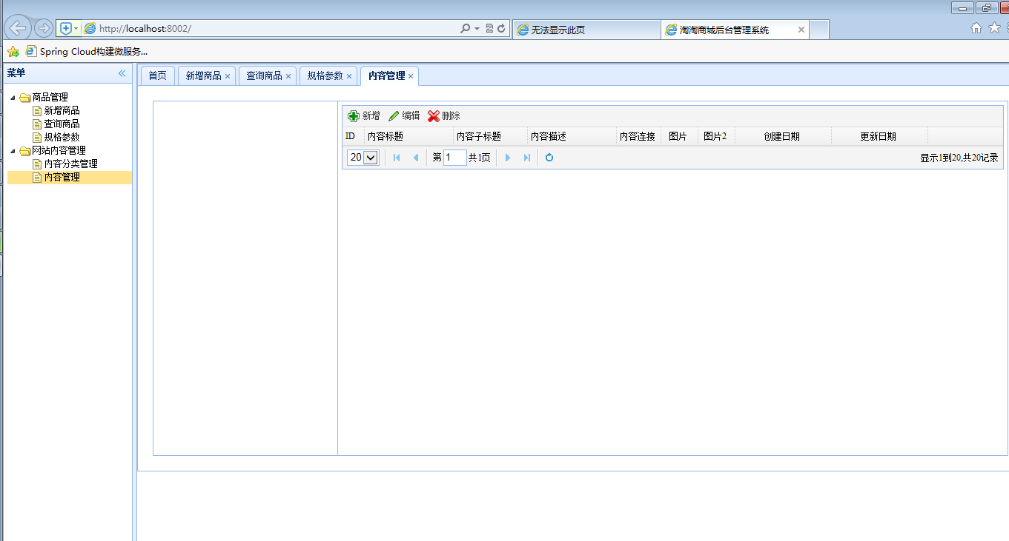

### 基础设置

1. 基础设置

站点管理

基本设置

1. 客服管理

客服管理

在线客服

1. 支付方式

财政直接支付方式

财政授权支付方式

1. 物流公司

物流公司

1. 地区列表

地区列表

自提点列表

1. 图片管理

图片分类

图片列表

图片水印

### 商品管理

1. 商品基础设置
2. 商品品牌

品牌名称、品牌类别、品牌网址、品牌关键字、品牌排序、是否前台显示、是否推荐、品牌Logo、品牌简介、品牌描述

1. 规格管理

规格名称、规格排序号、显示类型（文字、图片）、规格备注、规格值的添加和删除

1. 淘宝或京东规格接口导入
2. 属性管理

属性名称、属性备注、显示类型（文字输入、列表单选、下拉框单、多选、自定义属性）、属性排序号、属性值的添加和删除

1. 商品分类

分类名称： *

商品类型： * 商品类型分类。

上级分类： * 商城所属分类。

分类关键字： 商城设置的关键字，利于SEO优化。

设置分类图片：

分类排序： (自动计算)

是否前台显示： 是 商品分类是否在前台显示。

分类描述：

1. 商品类型
2. 基本信息
3. 操作提示：

关联规格不是必选项，它会影响商品发布时的规格及价格的录入。不选为没有规格。

关联品牌不是必选项，它会影响商品发布时的品牌选择。

属性值可以添加多个，每个属性值之间需要使用逗号隔开。

选中属性的“显示”选项，该属性将会在商品列表页显示。

1. 类型名称： *
2. 排序： * 请填写自然数。类型列表将会根据排序进行由小到大排列显示。
3. 描述： 这里填写该商品类型分类描述信息。
4. 关联规格

关联商品规格数据，多选

1. 关联品牌

关联商品品牌数据，多选

1. 关联属性

关联商品属性数据，多选。

1. 商品管理
2. 商品管理

商品列表显示，批量操作新品、热卖、推荐、精品、可售、上架、删除。并编辑删除单个商品。编辑商品详细信息。

1. 抢购商品列表

商品名称、商品图片、商品价格、店铺名、开始时间、结束时间、已销售数量、库存、操作

1. 商品评论列表

评论店铺、评论商品、评论时间、评论人、操作

1. 商品信息审核
2. 商品信息审核

商品名称、店铺名、店铺ID、商品分类、会员ID 、价格、商品图片、审核状态、操作

1. 抢购信息审核

商品名称、店铺名、店铺ID、会员ID、库存、价格、商品图片、审核状态、操作

1. 商品评论审核

店铺名称、评论商品、评论时间、评论人、审核状态、操作

### 订单管理

订单列表，全部订单、等待付款、未发货、已发货、已完成、已退款、已退货、已作废，后台筛选查询

### 会员管理

1. 会员管理
2. 会员列表
3. 会员等级
4. 消费积分操作日志
5. 等级积分操作日志
6. 密保问题管理
7. 实名认证审核
8. 站内消息

消息发件箱

发送消息

建议管理

### 店铺管理

1. 店铺基础设置

店铺分类

店铺等级列表

店铺模板列表

店铺信誉列表

店铺担保列表

1. 店铺管理

店铺列表

已申请担保列表

店铺域名列表

店铺优惠券列表

会员优惠券列表

满即送活动列表

店铺图库列表

1. 店铺文章

店铺文章列表

店铺文章评论列表

1. 店铺视频

店铺视频列表

店铺视频评论列表

1. 店铺信息审核

店铺域名审核列表

店铺审核列表

店铺审核未通过列表

店铺文章审核列表

店铺优惠券审核列表

店铺满即送审核列表

店铺文章评论审核

店铺视频审核

店铺视频评论审核

店铺申请分类审核列表

### 营销推广

1. 邮件系统

邮件模板

邮件接口设置

会员组管理

邮件群发

邮件发送历史

邮件发送设置

1. 短信系统

短信模板

会员组管理

短信群发

短信发送历史

短信接口设置

短信发送设置

1. 搜索引擎优化
2. 站点地图
3. 文章管理

平台文章分类

平台文章列表

平台文章评论列表

文章评论审核列表

1. 视频管理

视频分类

视频列表

视频评论列表

1. 友情链接
2. 网站推广
3. 积分商城

积分商品分类

积分商品列表

积分订单列表

积分商品审核

1. 促销管理

团购活动

店铺限时折扣

主题活动

直通车商品列表

直通车未审核列表

直通车已审核列表

大转盘奖品列表

会员中奖记录

竞拍商品审核

### 财务管理

1. 财政直接支付记
2. 财政授权支付记

### 网站装修

1. 模板管理

模板备份

模板选择

1. 广告管理

广告位列表

广告列表

图片广告列表

App Wap广告设置

1. 栏目列表

栏目列表

自定义宣传活动

1. 帮助管理

帮助列表

帮助分类

1. 公告管理

公告列表

公告分类

1. 关键字管理
2. 招商管理

楼层设置

### 运营统计

1. 销售统计

访问购买率报表

商品销售排行报表

商品销售明细报表

支付方式统计报表

商品平台提成报表

店铺订单提成报表

推荐会员提成报表

1. 店铺统计

店铺访问排行报表

店铺区域分布

店铺销售额统计

区域销售额统计

店铺总收入报表

店铺每日收入报表

店铺等级报表

店铺详细报表

平台流量统计

1. 会员统计

会员区域分布图

会员消费统计

1. 商品统计

商品分类销售额报表

商品销售分析报表

### 系统配置

1. 站群管理
2. 权限管理

用户管理

角色组管理

系统操作日志

修改密码

1. 数据管理

数据备份

清除体验数据

1. 敏感字设置
2. 网站优化店
3. 铺菜单管

### 物流系统

物流人员接单，张贴二维码，送货上门，扫描二维码，确认收货，完成交易。

# **系统流程图**

## **购物流程**

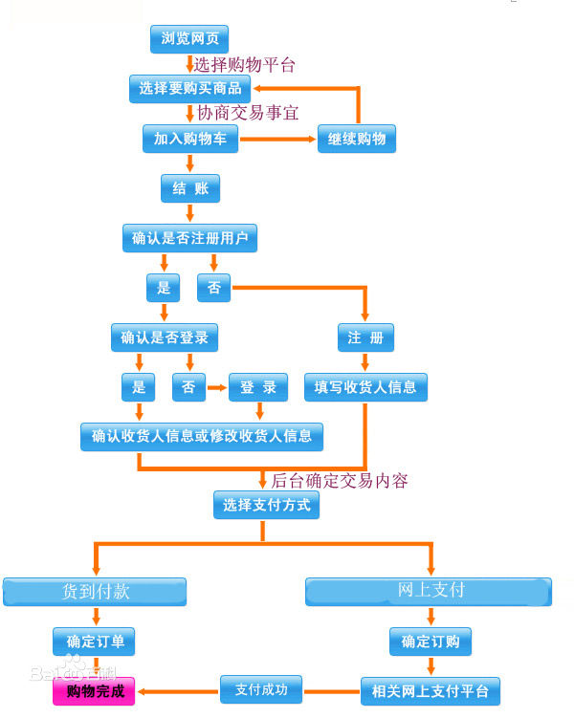

## **商铺开通管理**

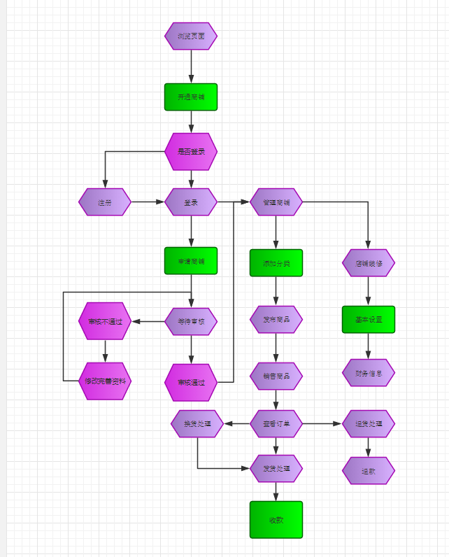

## **积分兑换**

